Banque commune École Polytechnique - InterENS
PSI
Session 2015
Épreuve de Physique
Durée: 4 heures
Aucun document n'est autorisé.
L'usage de calculatrices est interdit.
N.B. : L'attention des candidats est attirée sur le fait que la notation tiendra compte du soin, de la clarté et de la rigueur de la rédaction. Les résultats non justifiés n'apporteront pas de points. Le candidat est prié d'accorder une importance particulière aux applications numériques.
Si un candidat est amené à repérer ce qui peut lui sembler être une erreur d'énoncé, il le signalera sur sa copie et devra poursuivre sa composition en expliquant les raisons des initiatives qu'il a été amené à prendre.
CONVERTISSEUR POUR TABLE À INDUCTION
Le chauffage domestique par induction consiste à placer un récipient constitué d'un métal spécialement adapté et massif au-dessus d'un bobinage inducteur alimenté en courant alternatif. Pour favoriser l'apparition de courants de Foucault importants dans le métal qui chaufferont le récipient par effet Joule, il convient que cette alimentation se fasse à haute fréquence (par rapport à celle du réseau électrique à 50 Hz ). On doit donc employer une chaîne de conversion comprenant tout d'abord un convertisseur alternatif-continu (non étudié dans ce problème) qui fournit la source de tension considérée idéale désignée par E dans le problème, suivi d'un convertisseur continu-alternatif qui fait l'objet de cette étude. On abordera successivement la structure de base du convertisseur, la commande décalée, le fonctionnement à la résonance et finalement l'impact thermique des pertes dans les interrupteurs. Ces différentes parties sont largement indépendantes.
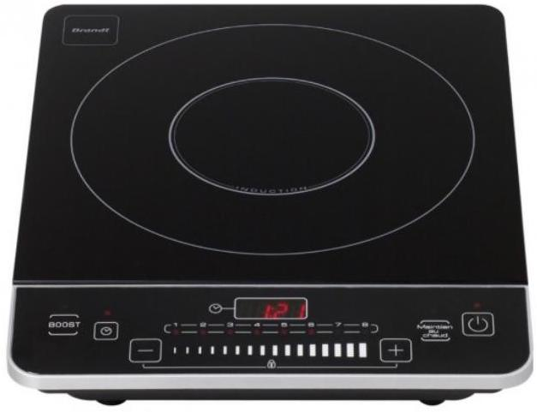
I) STRUCTURE ET COMMANDE PLEINE ONDE
I).1. On étudie un convertisseur à quatre interrupteurs $K1,{ K}^{′}1, K2$ et K '2, représenté cidessous. Les interrupteurs sont considérés idéaux et commandables à l'ouverture et à la fermeture, la source est une source idéale de tension continue de valeur E. La charge est un circuit comportant en série une résistance $R$, une inductance $L$ et une capacité $C$.
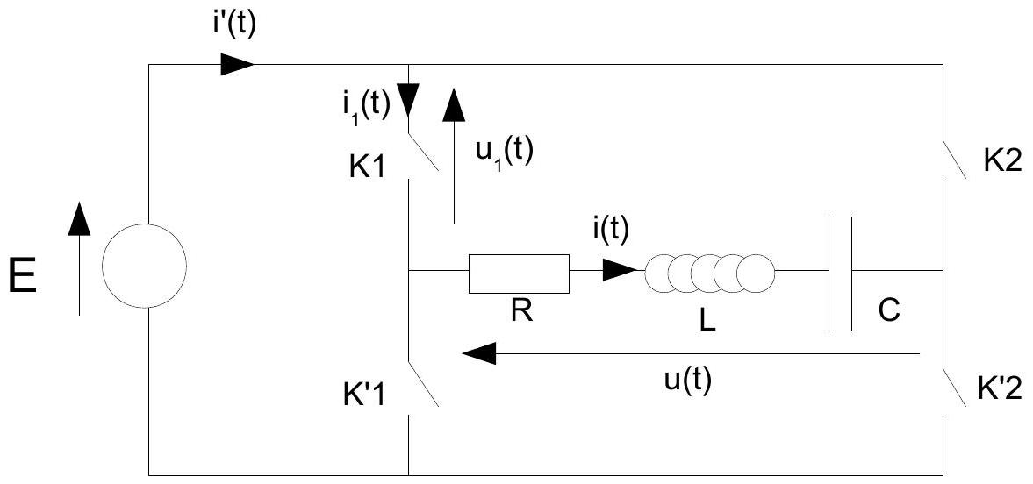
I).1.1. La nature de la charge est-elle une source de courant ou de tension ? Justifier votre réponse. Déduire, de la nature de la source ainsi que de la charge, les conditions à respecter pour la commande des interrupteurs.
I).1.2. On commande les interrupteurs de manière périodique à la fréquence $f=1/T$ selon la séquence suivante ( 1 : interrupteur fermé, 0 : interrupteur ouvert) et on suppose que le courant dans la charge est purement sinusoïdal d'expression :
$i(t)=I_{m}sin⁡(ωt+φ)$ avec $ω=2πf$ et $−π/2<φ<0$ pour l'instant.
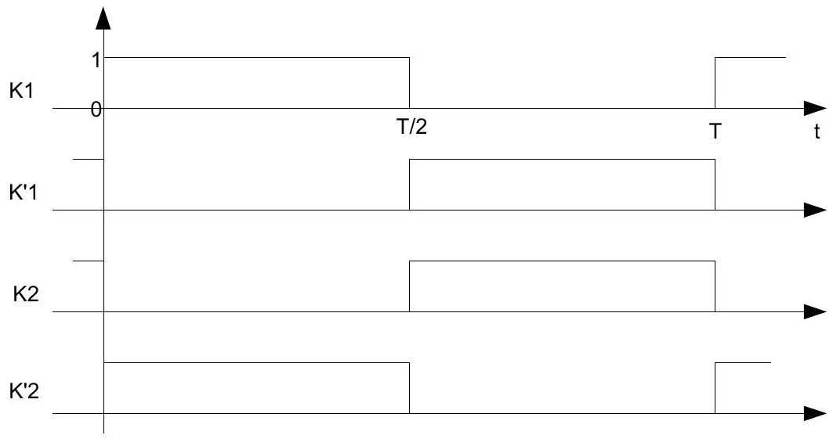
Tracer sur le document-réponse l'allure temporelle des tensions $u(t)$ aux bornes de la charge, $u_{1}(t)$ aux bornes de l'interrupteur K1, du courant $i(t)$ dans la charge et du courant $i^{′}(t)$ dans la source d'alimentation.
I).1.3. Calculer la valeur efficace U de $u(t)$. La définition de la valeur efficace d'un signal périodique de période T étant : $X_{\text{eff }}=\sqrt{\frac{1}{T}\int_{0}^{T}{ } x(t)^{2}dt}$.
I).1.4. On donne la décomposition en série de Fourier d'un signal rectangulaire de valeur moyenne nulle, d'amplitude E et de période T telle que $ωT=2π$ et de rapport cyclique $1/2$ :
$$e(t)=\frac{4E}{π}\sum_{k=0}^{+∞}{ }\frac{sin⁡((2k+1)ωt)}{2k+1}$$
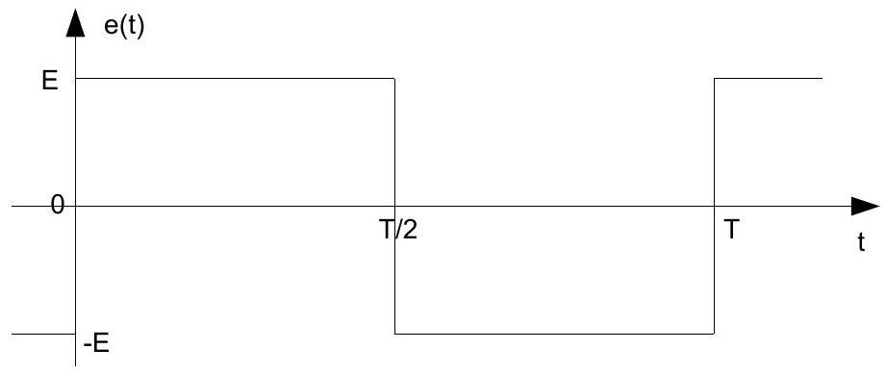
En déduire la valeur efficace $U_{1}$ du fondamental de $u(t)$.
I).1.5. On définit le taux de distorsion harmonique d'un signal périodique $x(t)$ (en pourcentage) comme : $τ_{H}(x)=100\frac{\sqrt{X^{2}−X_{1}^{2}}}{X_{1}}$
X étant la valeur efficace de $x(t)$ et $X_{1}$ la valeur efficace du fondamental de $x(t)$.
I).1.5.a. Calculer $τ_{H}(u)$. Donner sa valeur numérique approchée en prenant $π^{2}=10$
I).1.5.b. Que vaut le taux de distorsion du courant $τ_{H}(i)$ ? À quoi est due la différence entre $τ_{H}(i)$ et $τ_{H}(u)$ ?
I).1.6. Calculer la valeur moyenne I' de i'(t) le courant délivré par la source d'alimentation.
I).1.7. Calculer la puissance moyenne P absorbée par la charge ( $R,L,C$ ).
I).1.8. Calculer la puissance moyenne P ' fournie par la source d'alimentation. Commenter.
I).1.9. Les interrupteurs Ki (ou K'i) sont tous constitués de l'association en anti-parallèle d'un interrupteur commandé Ti unidirectionnel en courant et d'une diode Di (courant dans le sens de la flèche des interrupteurs). En considérant toujours $−π/2<φ<0$, représenter dans le tableau du document-réponse les intervalles temporels et angulaires où les différents interrupteurs Ti et Di conduisent, sur une période de fonctionnement du convertisseur (la relation entre le temps t et l'angle $θ$ étant $θ=ωt$ ).
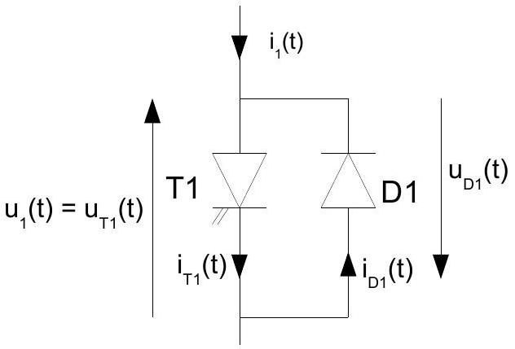
II) COMMANDE DÉCALÉE
Afin de modifier les formes d'onde de la tension $u(t)$ et d'en diminuer le taux de distorsion harmonique, on adopte une commande des interrupteurs légèrement différente appelée commande décalée décrite ci-dessous :
La commande des interrupteurs du premier bras (K1, K'1) est inchangée tandis que celle des interrupteurs du second bras (K2, K'2) est retardée d'un angle $β$ compris entre 0 et $π$.
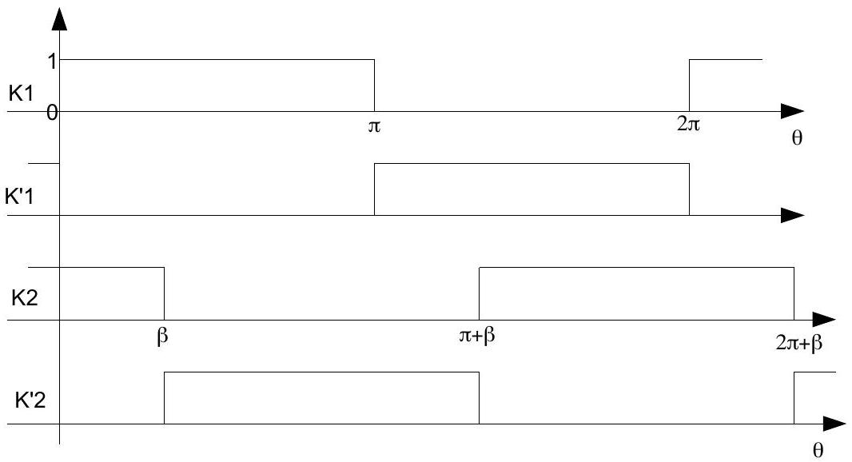
II).1. Donner la représentation graphique de $u(θ)$ et de $u_{1}(θ)$ en correspondance. Quel est le trajet du courant dans les intervalles $[0,β]$ et $[π,π+β]$ ?
II).2. Sans en calculer la valeur, représenter le fondamental de $u(t)$, en particulier sa position angulaire par rapport à $u(t)$.
Si la charge ( $R,L,C$ ) est inchangée, ainsi que la fréquence de commande, en déduire l'expression instantanée du courant $i(t)$ qu'on considérera toujours sinusoïdal (d'amplitude $I_{m}$ même si bien sûr son amplitude ne garde pas la même valeur que dans la partie I). On justifiera soigneusement le résultat.
Représenter graphiquement $i(θ)$.
II).3. Déduire de la question précédente la représentation graphique de i'( $θ$ ) le courant fourni par la source.
II).4. Quel est l'avantage de la commande décalée par rapport à la commande pleine onde ? Présente-t-elle des inconvénients?
II).5. Calculer la valeur efficace U' de la tension $u(t)$ pour la commande décalée en fonction de $β$ et E.
II).6. On donne la valeur du fondamental de $u(t)$ pour la commande décalée :
$$U_{1}^{′}=\frac{2\sqrt{2}}{π}cos⁡\left(\frac{β}{2}\right)E$$
En déduire la valeur du taux de distorsion harmonique pour la commande décalée en fonction de $β: τ_{H}(u)=f(β)$
II).7. On voudrait trouver la valeur de $β$ qui minimise le taux de distorsion de $u(t)$. En s'intéressant à $g(β)={\left(\frac{f(β)}{100}\right)}^{2}$ déterminer la condition que doit satisfaire $β$ pour minimiser le taux de distorsion.
Application numérique : à l'aide du tableau suivant qui donne les valeurs des fonctions :
$$h(β)=(π−β)tan⁡\left(\frac{β}{2}\right) k(β)=\frac{2\sqrt{2}}{π}cos⁡\left(\frac{β}{2}\right) c(β)=(k(β))^{2}$$
déterminer approximativement la valeur de $β$ qui minimise le taux de distorsion ainsi que sa valeur $τ_{\text{Hmin }}$.
$$β\left( ^{∘}\right)$$ | 0 | 7,5 | 15 | 22,5 | 30 | 37,5 | 45 | 52,5 | 60 | 67,5 | 75 | 82,5 | 90
$$h(β)$$ | 0 | 0,20 | 0,38 | 0,55 | 0,70 | 0,84 | 0,97 | 1,1 | 1,2 | 1,3 | 1,4 | 1,5 | 1,6
$$k(β)$$ | 0,90 | 0,90 | 0,89 | 0,88 | 0,87 | 0,85 | 0,83 | 0,81 | 0,78 | 0,75 | 0,71 | 0,68 | 0,64
$$c(β)$$ | 0,81 | 0,81 | 0,79 | 0,77 | 0,76 | 0,72 | 0,69 | 0,66 | 0,61 | 0,56 | 0,50 | 0,46 | 0,41

II).8. Tracer l'allure de $τ_{H}(u)=f(β)$ pour $β$ compris entre 0 et ${90}^{∘}$.
III) ÉTUDE DE LA RÉSONANCE
On revient à la commande pleine onde de la partie I et on veut étudier les conditions dans lesquelles on peut effectivement considérer que le courant $i(t)$ est quasi-sinusoïdal.
III).1. On considère tout d'abord qu'on alimente la charge ( $R,L,C$ ) par une tension sinusoïdale de fréquence f (telle que $ω=2πf$ ) : $u(t)=\sqrt{2}Usin⁡(ωt)$
Dans ces conditions, déterminer l'expression temporelle du courant $i(t)$ sous la forme :
$$i(t)=\sqrt{2}Isin⁡(ωt+φ)$$
et on donnera l'expression de I et $φ$ en fonction de $ω$ et des autres données.
III).2. Tracer la courbe $I_{\text{eff }}(ω)$ (en échelle linéaire) ainsi que $φ(ω)$. Pour quelle valeur $ω_{0}$ la courbe $I_{\text{eff }}(ω)$ atteint-elle son maximum et quelle est alors la valeur $I_{\text{max }}$ prise? (Reporter ces indications sur la courbe.)
III).3. Quel est le facteur de qualité Q du circuit? En déduire la valeur exacte de la bande passante en courant du circuit définie comme $Δf=f_{2}−f_{1}$, avec $f_{1}$ et $f_{2}\left(f_{1}<f_{2}\right)$ telles que :
$$I\left(f_{1}\right)=I\left(f_{2}\right)=I_{max}/\sqrt{2}$$
III).4. On revient à l'alimentation de la charge par la tension $u(t)$ en commande pleine onde. À l'aide de la décomposition en série de Fourier fournie en I)1.4., déterminer l'expression temporelle EXACTE du courant $i(t)$ comme somme d'harmoniques de courant sous la forme :
$$i(t)=\sum_{k=0}^{+∞}{ }I_{2k+1}sin⁡\left((2k+1)ωt+φ_{2k+1}\right)$$
On donnera donc l'expression de $I_{2k+1}$ et $φ_{2k+1}$.
III).5. On donne $E=π\sqrt{2}.150 V,R=20Ω, L=\frac{5}{2π}⋅{10}^{−3}H,C=\frac{0,5}{2π}⋅{10}^{−6} F$.
Calculer avec ces valeurs $f_{0}$ et Q .
III).6. On décide d'alimenter l'onduleur (le convertisseur) à la fréquence $f_{0}$. Donner alors les expressions des valeurs efficaces $I_{1},I_{3}$ et $I_{5}$ en fonction de $E,Q$ et R .
Calculer $I_{1}$. Calculer les rapports $I_{3}/I_{1}$ et $I_{5}/I_{1}$ en fonction de Q , puis donner une valeur approchée de ces rapports en faisant les approximations qui vous semblent légitimes.
Que peut-on dire de la valeur relative des harmoniques de rang supérieur à 5 . Expliquer le phénomène.
III).7. On considère qu'on peut assimiler le courant $i(t)$ à son fondamental à condition que son taux de distorsion soit inférieur à $5\%$. On peut démontrer par ailleurs que : $I^{2}=\sum_{k=1}^{+∞}{ }I_{k}^{2}$
En déduire une valeur approchée de $τ_{H}(i)$ en négligeant les harmoniques de rang supérieur ou égal à 7. Peut-on donc confondre $i(t)$ avec son fondamental ?
III).8. En ne considérant que le fondamental du courant même si $f≠f_{0}$, tracer l'allure de $i(θ)$ et $u(θ)$ sur le même graphe dans les deux cas suivants : $f<f_{0}$ et $f>f_{0}$.
III).9. Toujours dans les deux cas précités, tracer l'allure des deux courants $i_{T1}(θ)$ et $i_{D1}(θ)$ dans l'interrupteur commandé et dans la diode constituant l'interrupteur K1.
III).10. Pour des raisons technologiques de commande des interrupteurs, on souhaite éviter d'avoir à interrompre le courant dans un interrupteur commandé (extinction forcée), on préfère que le courant s'y interrompe naturellement et que la diode associée prenne le relais (extinction naturelle). Dans ces conditions, indiquer si il est préférable de travailler avec $f<f_{0}$ ou $f>f_{0}$.
IV) ASSERVISSEMENT DE PUISSANCE
On souhaite asservir le système en puissance et pour cela on donne ci-dessous la courbe représentative $P(f)$ qu'on peut obtenir par l'étude menée dans la partie précédente.
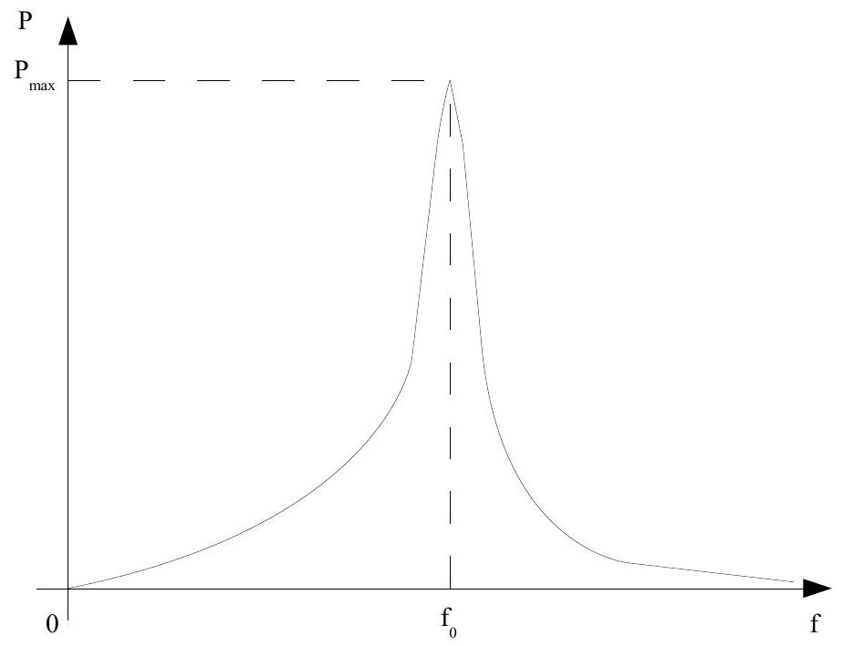
IV).1. Justifier que la grandeur de commande de la puissance peut être simplement la fréquence de fonctionnement, toutes choses restant égales par ailleurs.
IV).2. On décide d'asservir la puissance à une valeur $P_{\text{réf }}=3P_{\text{max }}/4$. Quel est a priori le nombre de fréquences de fonctionnement possibles pour obtenir cette valeur?
On représente l'asservissement de manière globale par le schéma fonctionnel simplifié suivant:
- L'asservissement a pour entrée $C_{\text{réf }}$ et sortie P la puissance moyenne absorbée par la charge.
- La puissance moyenne est mesurée par l'intermédiaire d'un bloc de mesure comprenant un capteur de courant, un capteur de tension, un multiplieur et un filtre.
- Le bloc OCT est un oscillateur contrôlé en tension qui délivre en sortie une tension de fréquence proportionnelle à la tension d'entrée.
- De plus il comporte un comparateur d'entrée, nécessaire à la réalisation d'un système en boucle fermée.
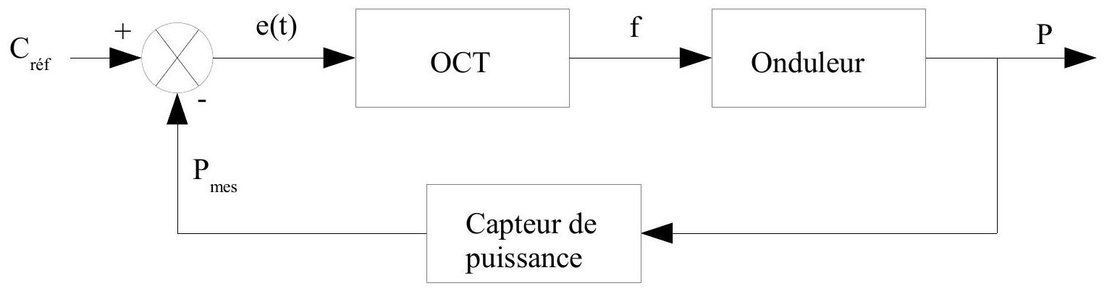
IV).3. Expliquer qualitativement le fonctionnement de l'asservissement. En déduire la stabilité des points de fonctionnement obtenus précédemment par rapport à une variation intempestive de puissance. Quel point de fonctionnement doit-on choisir? Pourrait-on asservir la puissance à la valeur $P=P_{\text{max }}$ ?
IV).4. Pour mesurer la puissance on utilise un capteur de courant de gain $k_{i}$, un capteur de tension de gain $k_{v}$, un multiplieur tel que $s(t)=K_{0}x(t)y(t)$, où $s(t)$ est la tension de sortie, $x(t)$ et $y(t)$ les deux entrées. On mesure donc grâce à ces capteurs le courant $i(t)$ dans la charge et la tension $u(t)$ à ses bornes, puis on envoie ces deux signaux aux deux entrées du multiplieur.
Valeurs numériques : $K_{0}=0,1{ V}^{−1},k_{i}=0,2 V.A^{−1},k_{v}=0,05$
Exprimer le rapport entre la sortie $s(t)$ du multiplieur et $p(t)$ la puissance instantanée absorbée par la charge.
IV).5. Quel est le spectre en fréquence de $s(t)$ (si on considère que $i(t)$ est quasi-sinusoïdal)? Le représenter. Si on veut mesurer la puissance moyenne absorbée, quel type de filtrage doiton opérer sur $s(t)$ ? Si le filtre envisagé est du deuxième ordre, quelle doit être la fréquence de
coupure maximale de ce filtre si on souhaite une atténuation d'un facteur 100 pour la première fréquence à éliminer ?
Faire maintenant le schéma complet du bloc de mesure de la puissance. En prenant un gain statique unitaire $G_{0}=1$ pour le filtre agissant sur $s(t)$, calculer le gain global du capteur de puissance.
IV).6. Recopier et compléter finalement le schéma fonctionnel suivant avec le gain approprié du capteur de puissance, le gain en puissance de l'onduleur étant pris égal à $A_{0}$ autour du point de fonctionnement choisi. En régime établi, quelle est la valeur que doit théoriquement atteindre le signal d'erreur $e(t)$ à la sortie du comparateur? En déduire la valeur de la tension de consigne $C_{\text{réf }}$ qu'il est nécessaire d'imposer pour obtenir effectivement le point de fonctionnement voulu.
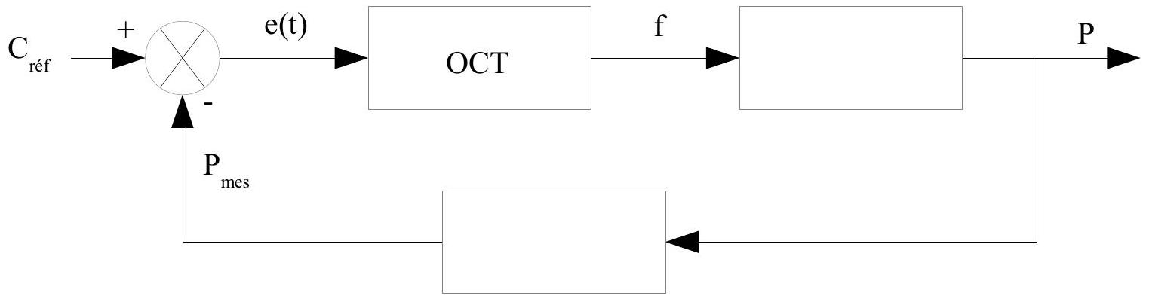
IV).7. Que se passe-t-il si au cours du fonctionnement la valeur de l'un des composants réactifs ( L ou C ) de la charge évolue ? Et si R évolue dans un sens ou dans l'autre?
V) MODÉLISATION THERMIQUE
Les composants électroniques sont fabriqués à base de semi-conducteurs dont les caractéristiques électriques dépendent fortement de la température, c'est pourquoi il importe de ne pas dépasser une certaine température au niveau de la jonction. Cette partie cherche à établir la valeur de cette température par un modèle simplifié.
V).1. Équation de diffusion dans un milieu homogène : on considère un système pour lequel la conduction de la chaleur se fait uniquement dans la direction Ox. On néglige dans toute la suite la convection et le rayonnement.
On considère un barreau d'axe Ox constitué d'un matériau homogène de conductivité thermique $λ$, de capacité thermique massique c , de masse volumique $ρ$, de surface transversale S .
De plus le matériau est le siège d'une production thermique de puissance volumique $P_{v}$.
V).1.a. Rappeler la loi de Fourier de la diffusion thermique liant le vecteur densité de courant thermique et le champ de température, d'abord en terme vectoriel puis dans le cas qui nous intéresse.
V).1.b. Par un bilan thermique local à une dimension sur un élément du barreau situé entre les abscisses x et $x+dx$, établir l'équation de diffusion de la température $T(x,t)$ en fonction de ses dérivées spatiales ou temporelles et des caractéristiques du milieu décrites ci-dessus ainsi que de $P_{v}$.
V).2. Analogie électrocinétique : on souhaite étudier les variations spatio-temporelles de la température à l'aide de circuits analogues aux circuits électriques. Pour cela on considère de nouveau une portion de barreau situé entre x et $x+dx$, recevant en x le flux de puissance P . On considérera une température de référence $T_{\text{réf }}$ constante par rapport à laquelle on calculera les écarts de température (cette température de référence sera précisée ultérieurement).
On prendra de plus $P_{v}=0$.
Montrer que dans ces conditions on peut établir l'analogie entre l'équation de diffusion de la chaleur et le schéma suivant :
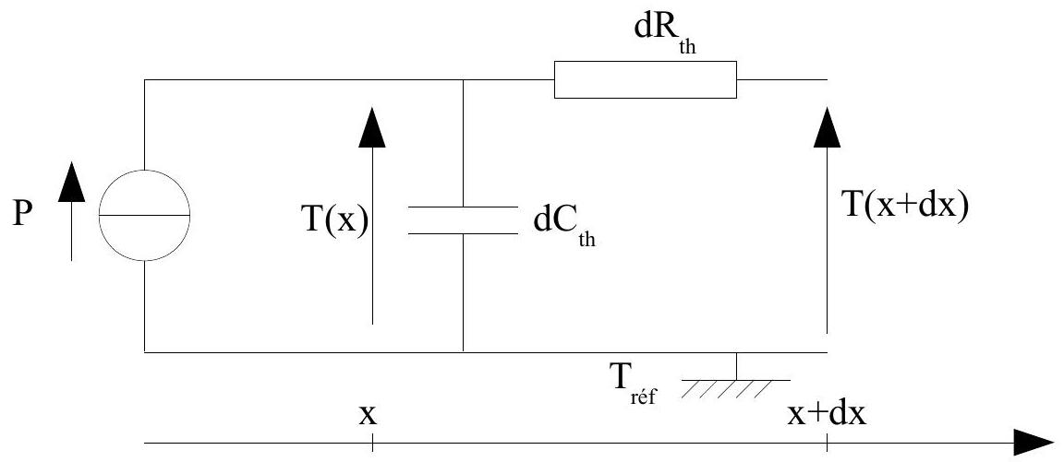
Déterminer donc ${dC}_{\text{th }}$ et ${dR}_{th}$ en fonction des caractéristiques du matériau ainsi que de la longueur élémentaire dx .
V).3. On souhaite modéliser une longueur finie par une mise en cascade de cellules élémentaires identiques à celle vue ci-dessus. Déterminer les résistances thermiques linéiques et les capacités thermiques linéiques figurant dans ces schémas définies par :
$$Λ_{x}=\frac{dR_{th}}{dx} Γ_{x}=\frac{dC_{th}}{dx}$$
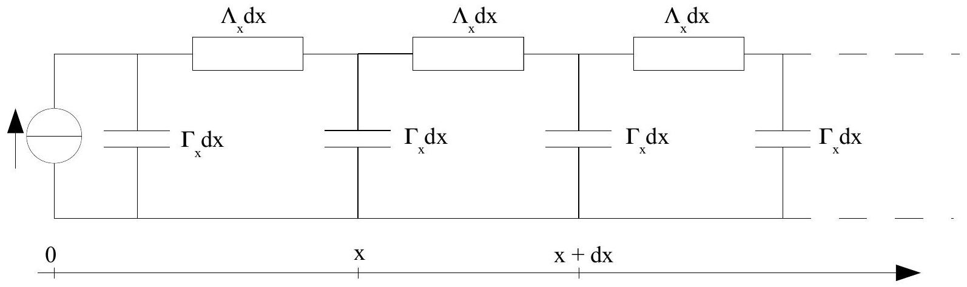
V).4. En utilisant le schéma de chaîne infinie ci-dessus déterminer les deux équations différentielles reliant $T(x,t)$ et $P(x,t)$ à l'aide de $Λ_{x}$ et $Γ_{x}$.
V).5. En combinant ces deux équations, établir l'équation de diffusion de la chaleur déjà vue en V).1.b (sans terme de source), confirmant ainsi la validité de ce modèle électrocinétique.
V).6. Si on souhaite avec une telle modélisation rendre compte du comportement thermique d'un dispositif réel qui n'a pas une géométrie aussi simple que celle présentée ici et dont les propriétés thermiques peuvent varier spatialement, comment devrait-on procéder en s'aidant de moyens de simulation numériques (logiciels de calcul) ?
V).7. Dans le but de mener une étude approchée du comportement thermique d'un interrupteur tels que ceux déjà vus dans le début du problème (voir schéma ci-dessous), on décide de simplifier le modèle en considérant que :
- Toute la puissance dissipée dans l'interrupteur est produite à un endroit précis du composant, la jonction (dans un interrupteur il y a contact à la jonction entre deux semi-conducteurs enrichis différemment).
- On groupe en un seul élément la capacité thermique de la jonction $C_{j}$, on groupe également la résistance thermique entre la jonction et le boîtier dans l'élément $R_{jb}$.
- De même on modélise le boîtier en contact avec l'air ambiant par l'intermédiaire d'un dissipateur thermique par la capacité $C_{b}$ et la résistance $R_{ba}$.
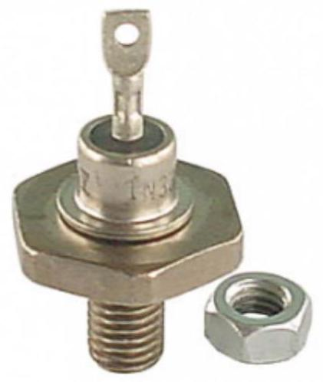
On aboutit alors au schéma équivalent suivant :
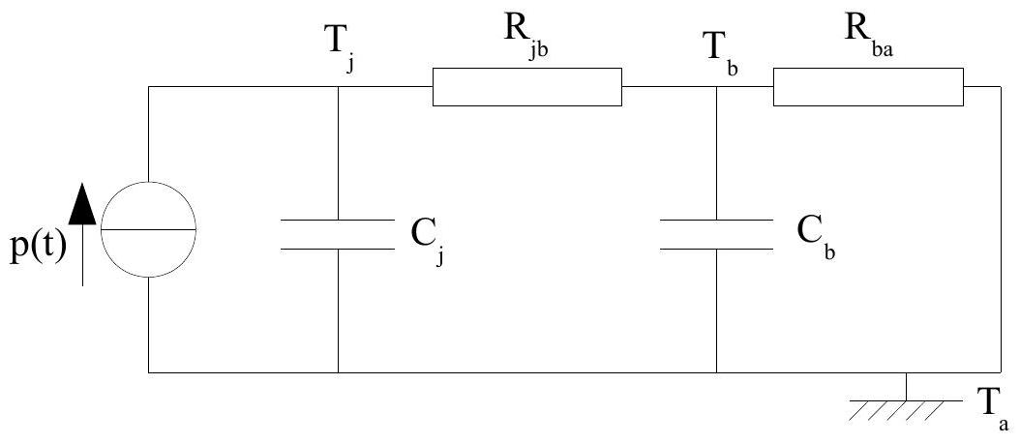
On peut alors par analogie avec l'électrocinétique, si le courant de puissance $p(t)$ produit au niveau de la jonction est sinusoïdal, calculer une fonction de transfert en régime sinusoïdal entre $\underline{P}$ et ${\underline{T}}_{j}$ les amplitudes complexes de $p(t)$ et $T_{j}(t)$.
On obtient alors l'expression de $\underline{H}(jω)=\frac{R_{jb}+R_{ba}+jR_{jb}R_{ba}C_{b}ω}{1+j\left(R_{jb}C_{b}+R_{ba}C_{b}+R_{ba}C_{j}\right)ω+R_{jb}R_{ba}C_{j}C_{b}(jω)^{2}}$
Quelle est l'équation différentielle liant $p(t)$ et $T_{j}(t)$ de manière générale $(p(t)$ de forme quelconque) ?
$V).8$. On cherche à déterminer la réponse thermique de l'interrupteur à partir d'une mise en service à $t=0$, avec $p(t)=0$ si $t<0$ et $p(t)=P_{0}$ si $t>0$, en supposant qu'à l'instant initial tout le système est à la même température $T_{a}$ (température ambiante).
Quelle est l'équation différentielle à laquelle obéit $T_{j}(t)$ pour $t>0$ ?
La résoudre totalement en tenant compte des conditions initiales dans le cas où $R_{ba}≫R_{jb}$ et $C_{b}≫C_{j}$.
Tracer alors la courbe $Tj(t)$ en précisant les valeurs caractéristiques. Évaluer le temps de réponse à $5\%$ du sytème : $t_{r}$, c'est-à-dire le temps nécessaire pour que la valeur de $Tj(t)$ arrive à une valeur éloignée de moins de $5\%$ de sa valeur finale.
Application numérique : $R_{jb}=0,05 K.W^{−1},R_{ba}=2,0 K.W^{−1},C_{j}=0,5 W.s.K^{−1}$,
$$C_{b}=20 W.s.K^{−1},P_{0}=15 W,{ T}_{a}={30}^{∘}C$$
V.9) Quelle est la valeur finale de la température de jonction ?
Le constructeur précise que la valeur limite supportable est $T_{j}={100}^{∘}C$. L'interrupteur sera-til endommagé dans ces conditions?
V).10. Si les interrupteurs ne sont pas parcourus par un courant constant, la puissance dissipée $p(t)$ n'est pas constante. Quelle est la fréquence du fondamental de $p(t)$ si les interrupteurs sont commandés à la fréquence f ? Sachant que f est supérieure à 1 kHz , quelle est la réponse thermique du système à ces variations de puissance ? Justifier soigneusement la réponse.
V).11. AILETTES DE REFROIDISSEMENT
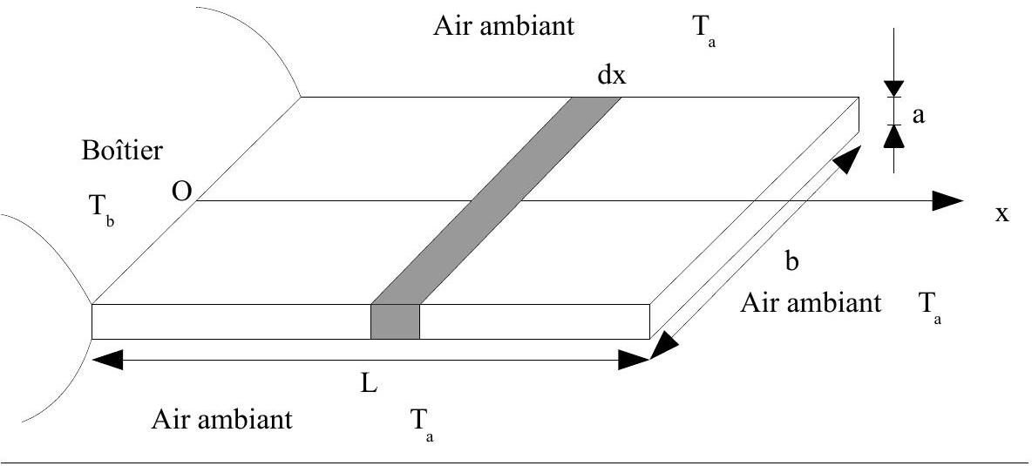
Pour éviter un échauffement de l'interrupteur trop important, on peut munir son boîtier d'ailettes de refroidissement métalliques homogènes de conductivité thermique $λ$ ', de capacité thermique massique c', de masse volumique $ρ^{′}$. Chaque ailette est parallélépipédique, de dimensions : épaisseur : $a$, largeur : $b$ et longueur : $L$.
En fonctionnement, le boîtier de l'interrupteur se trouve à la température $T_{b}={60}^{∘}C$. L'air extérieur, qui circule, est de température constante et uniforme $T_{a}={20}^{∘}C$.
Dans, l'ailette, on admettra que le transfert thermique, de type conductif, peut être considéré comme unidimensionnel dans la direction de l'axe Ox , et qu'il obéit à la loi de Fourier, $\vec{J}(x)$ étant le vecteur densité de flux thermique à l'abscisse x , mesurée à partir de l'origine O au contact du boîtier de l'interrupteur, $T(x)$ étant la température à l'abscisse x dans l'ailette.
Il existe aussi un transfert thermique de l'ailette vers l'air ambiant, à travers ce qu'on appelle la couche limite. Le flux thermique surfacique sortant de l'ailette vers l'air ambiant est de la forme : $\frac{dP}{dS}=h\left(T(x)−T_{a}\right)$
où $h=150$ SI est un coefficient uniforme et constant.
V).11.1. Donner l'unité du coefficient $h$ dans le système international.
V).11.2. Écrire le bilan des échanges d'énergie pour la tranche d'ailette comprise entre les abscisses x et $x+dx$, en régime permanent stationnaire d'échange thermique.
V).11.3. En déduire que la température $T(x)$ est solution d'une équation différentielle linéaire (dépendant de $T_{a}$ ) dont on exprimera les coefficients en fonction de $λ$ ', h et des caractéristiques géométriques de l'ailette.
V).11.4. Faire apparaître une longueur caractéristique de variation $δ$ qu'on exprimera en fonction des mêmes paramètres que précédemment.
V).11.5. Résoudre cette équation différentielle pour déterminer l'expression de $T(x)$ dans le cas où $δ≪L$. On pourra poser $θ(x)=T(x)−T_{a}$.
V).11.6. Dans le cas précédent (cas de l'ailette de grande longueur), donner l'expression de la puissance thermique dP sortant de la surface latérale dS de la tranche d'ailette comprise entre les abscisses x et $x+dx$ (en gris sur la figure).
V).11.7. En déduire l'expression de la puissance thermique totale P évacuée par l'ailette.
V).11.8. Exprimer la puissance thermique $P_{0}$ transmise du boîtier de l'interrupteur à l'ailette en $x=0$. Comparer à la question précédente.
V).11.9. Quelle est alors la résistance thermique équivalente de l'ailette de grande longueur notée $R_{∞}$ définie par : $R_{∞}=\frac{T_{b}−T_{a}}{P}$. Comparer à la résistance thermique R d'un barreau de mêmes dimensions sans échange thermique latéral en calculant le rapport $R_{∞}/R$ en fonction de $δ$, L et des autres caractéristiques du barreau.
V).12. On envisage maintenant le cas où on n'impose plus $L≫δ$.
Quelle est la condition à respecter pour la solution de $T(x)$ en $x=0$ ?
V).13. De même quelle est la condition à respecter en $x=L$ pour le flux thermique et en conséquence pour la fonction $T(x)$ en $x=L$ ?
V).14. À partir des conditions aux limites précédentes, déterminer complètement la solution $T(x)$ en fonction de $T_{b},T_{a},λ^{′}$, h et $δ$.
V).15. On veut déterminer la longueur nécessaire pour que l'on ait : $\frac{T(L)−T_{a}}{T_{b}−T_{a}}<5\%$
Donner l'équation qui peut permettre de calculer L (c'est cette longueur minimale qu'on va adopter pour l'ailette car rajouter de la longueur est alors quasi-inutile).
VI) PERTES DANS LES INTERRUPTEURS
En réalité, un interrupteur tel que ceux utilisés pour l'onduleur (voir schéma du I).1.9. ) ne présente pas une tension nulle à l'état passant, ce qui occasionne des pertes thermiques. Quand l'interrupteur commandé T1 est conducteur alors $u_{T1}=V_{0}=1 V$, et quand la diode antiparallèle D1 est conductrice alors $u_{D1}=V_{0}=1 V$.
VI).1. On considère que l'interrupteur K1 (ou K'2) conduit pendant une demi-période, c'est à dire de $t=0$ à $t=T/2$ et que le courant dans la charge vaut: $i(t)=I_{m}sin⁡(ωt+φ)$
avec $ω=2πf=2π/T$ et $0<φ<π/2$
Représenter sur le document-réponse les courants $i_{T1}(t)$ dans l'interrupteur commandé T 1 ainsi que celui dans la diode D1 $i_{D1}(t)$ en correspondance temporelle en fonction de $θ=ωt$ sur une période T .
En déduire la puissance moyenne de conduction dissipée dans T 1 sur une période T et la puissance moyenne de conduction dissipée dans D1 sur une période T.
Finalement, exprimer la puissance moyenne de conduction totale dissipée dans l'interrupteur $P_{\text{cond }}$.
VI).2. On désire tenir compte également des pertes par commutation dans les interrupteurs, c'est-à-dire que quand un interrupteur entre en conduction (en $t=0$ pour T1 par exemple), le courant ne passe pas instantanément de 0 à la valeur du courant de la charge et qu'également la tension ne passe pas instantanément à 0 (en fait à $V_{0}≪E$ ). Cette phase de commutation dure pendant un court instant $t_{c}≪T$.
On représente donc les formes d'onde ainsi sur un intervalle de temps très court par rapport à la période (quelques fois $t_{c}$ ) :
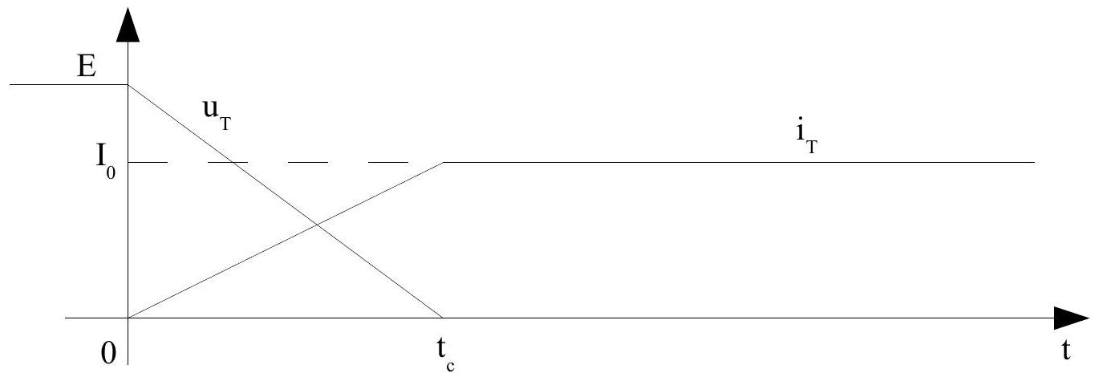
Tracer $p(t)$ dissipée dans cette phase et calculer la valeur moyenne de la puissance de commutation $P_{\text{com }}$ en fonction de $E,I_{0},t_{c}$ et f .
Finalement donner l'expression de la puissance moyenne dissipée $P_{0}=P_{\text{cond }}+P_{\text{com }}$.
VI).3. Tracer la courbe $P_{0}(f)$, pour f compris entre 10 et 30 kHz . Pour quelle valeur de f les pertes par commutation deviennent-elles supérieures à celles par conduction ?
Application numérique : $t_{c}=2μ s,E=200 V,I_{m}=5π A,I_{0}=1,2 A$.
FIN DE L'ÉPREUVE
DOCUMENT RÉPONSE
I).1.2.
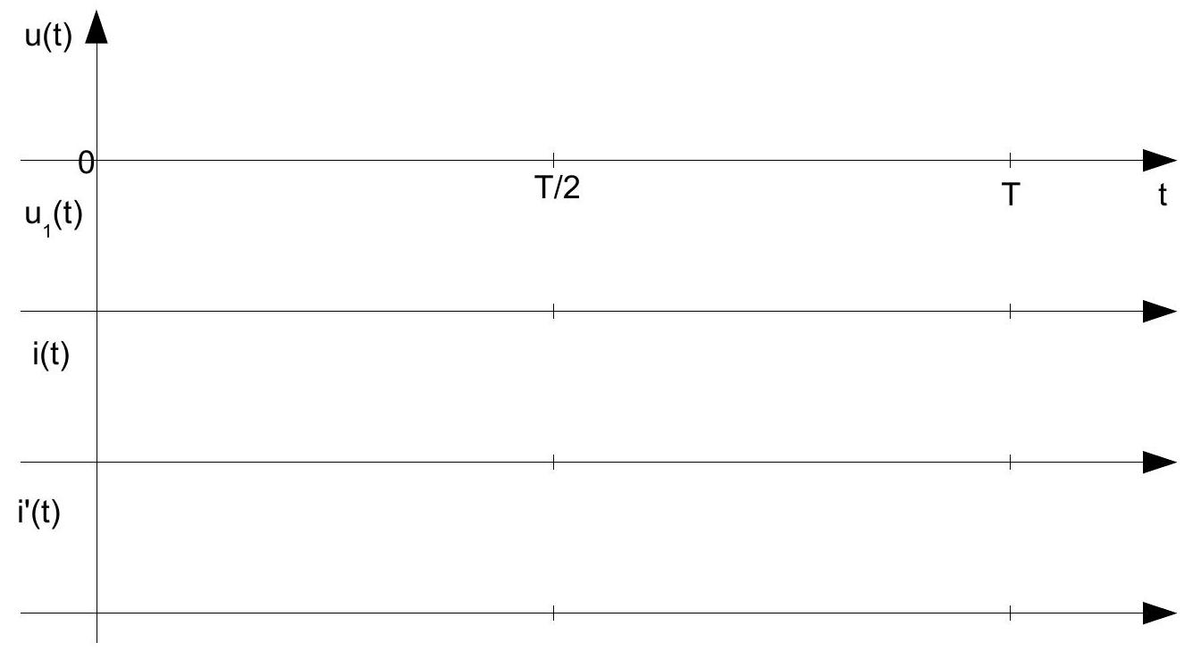
I).1.9.
Intervalle de  $$θ=ωt$$ | 0 à $−φ$ | $−φ$ à $π$ | $π$ à $π−φ$ | $π−φ$ à $2π$
Interrupteurs
qui
conduisent

VI).1.
